ТЕХНИЧЕСКОЕ ЗАДАНИЕ

- Наименование закупаемых Товаров:
№ | Наименование | Ед. изм. | ТЗ (описание/ состав) | Кол-во | Возможность аналога
1 | Стеновая панель ПВХ Рейка кашемир 2900x160x24 мм | Шт. | Стеновая панель ПВХ Рейка кашемир 2900x160x24 мм S=0.464 м²  Технические параметры:  Основной материал - ПВХ  Формат - Панель 3D  Рисунок - Однотонный  Самоклеящаяся - Нет  Ширина (мм) - 160  Длина (мм) - 2900  Толщина (мм) - 24  Полезная площадь (м²) - 0.464  Назначение - Стена  Тип продажи - Поштучно  Поверхность - Рельефный  Страна производства - Китай  Комплектация - В собранном виде  Форма элемента - Прямоугольник  Количество в упаковке (шт) - 1  Совместимость с влажными помещениями или ванными - Да, за исключением прямого контакта с водой  Место использования - Внутренний  Класс эмиссии формальдегида - Не определено  Содержит древесину - Да  Модель продукта - Рейка кашемир  Внешний вид - Матовый  Покрытие - Без покрытия  Цветовая палитра - Бежевый  Цвет - Кашемир  Возможность покраски - Нет  Тип соединения деталей - Без скрепления  Тип крепления - Скоба, Клей  Полезная ширина (мм) - 160  Вес нетто (кг) - 2.62  Размер (Д х Ш х В) (мм) - 2900х160х24  Гарантия производителя (лет) - 1  Тип продукта - Реечная панель  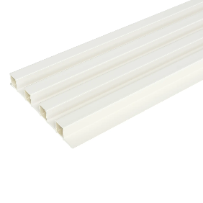  https://lemanapro.ru/product/stenovaya-panel-pvh-reyka-kashemir-2900x160x24-mm-0464-m-85486273/#characteristics | 50 | нет
2 | Универсальный угол 23x23x2700 мм ПВХ дождь | Шт. | Универсальный угол Dekor Panel 23x23x2700 мм ПВХ дождь  Тип продукта - Универсальный угол  Основной материал - ПВХ  Сечение (мм) - 23x23  Цветовая палитра - Серый / серебристый  Цвет - Светло-серый  Страна производства - Россия  Длина (мм) - 2700  Толщина (мм) - 23  Ширина (мм) - 46  Тип крепления - Клей  Толщина материала (мм) - 1.5  Тип упаковки - Без упаковки  Ширина товара в индивидуальной упаковке (см) - 4.6  Глубина товара в индивидуальной упаковке (см) - 270  Высота товара в индивидуальной упаковке (см) - 0.1  Вес товара в индивидуальной упаковке (кг) - 0.19  Размер (Д х Ш х В) (мм) -2700х46х1,5  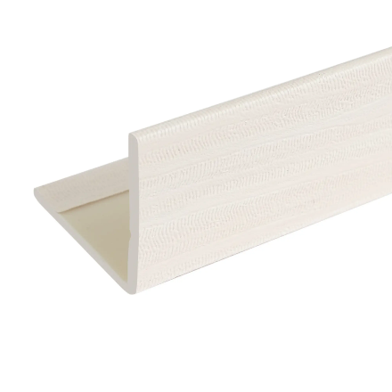  https://lemanapro.ru/product/universalnyy-ugol-dekor-panel-23x23x2700-mm-pvh-dozhd-89424595/ | 21 | нет
3 | Кляймеры оцинкованные №1 1.4x25 мм | Шт. | Кляймеры оцинкованные №1 1.4x25 мм (упак 50 шт.)  Тип крепления - Гвоздь  Основной материал - Сталь  Страна производства - Россия  Количество в наборе – 50  Размеры: 1,4 x 25 мм;  Вес - 0.1  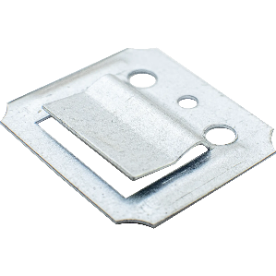  https://lemanapro.ru/product/klyaymery-ocinkovannye-1-14x25-mm-50-sht-89378841/#characteristics | 6 | да
4 | Клей монтажный сверхсильный в таре 280 мл | Шт. | Клей монтажный Titeseal Сверхсильный 280 мл  Материалы для склеивания - Кирпич, Камень, Керамика, Мрамор, Пластик, МДФ, Дерево, Бетон  Основной материал - Каучук  Цвет после высыхания - Бежевый  Вес нетто (кг) - 0.35  Тип продукта - Жидкие гвозди  Объем (мл) - 280  Тип склеивания - Горизонтальный и вертикальный  Прочность склеивания (кг/см²) - 2.04  Время схватывания - 5-15мин  Время до полного высыхания (в мин или ч) - 24ч  Инструмент для нанесения - Пистолет  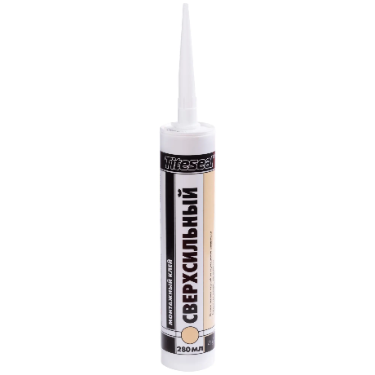  Страна производства - Россия  https://lemanapro.ru/product/kley-montazhnyy-titeseal-sverhsilnyy-280-ml-88914842/#characteristics | 18 | да
5 | Пистолет для герметика/клея скелетный 310 мл | Шт. | Пистолет для герметика скелетный Blast BASIC 310 мл  Объем баллона (мл) - 310  Конструкция пистолета - Скелетный  Защита от капель - Да  Упаковка герметика - Картридж  Модель продукта - BASIC  Тип продукта - Пистолет для герметика/клея  Материал корпуса - Сталь  Аксессуары в комплекте - нет  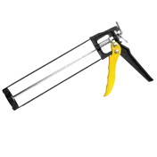  https://lemanapro.ru/product/pistolet-dlya-germetika-skeletnyy-blast-basic-310-ml-84176950/#characteristics | 2 | да
6 | Распорный дюбель усатый 4х20 | Шт. | Распорный дюбель КРЕП-КОМП усатый 4х20 (1000шт)  Длина - 20 мм  Диаметр - 4 мм  Тип фасовки - шт.  Фасовка - 1000 шт  Метиз в комплекте - нет  ГОСТ - 28456-90  Тип - распорный  Диаметр отверстия под дюбель - 4 мм  Материал - пластик  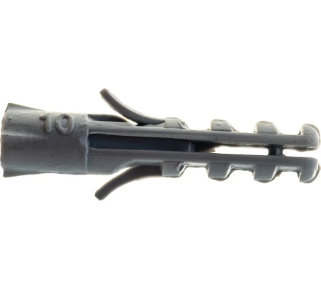  https://www.vseinstrumenti.ru/product/raspornyj-dyubel-krep-komp-usatyj-4h20-1000sht-ds420-752764/#characteristics | 1 | да
7 | Саморез SWFS ШУЖ 3х16 | Шт. | Саморез SWFS ШУЖ 3х16 (упак 1000 шт.)  Наконечник - острый  Шлиц - Pozidriv (PZ)  Покрытие - желтопассивированный  Цвет покрытия - желтый цинк  Диаметр - 3 мм  Тип фасовки - шт.  Фасовка - 1000 шт  Форма головки - потайная  Наличие пресс-шайбы - нет  Длина - 16 мм  Материал - сталь  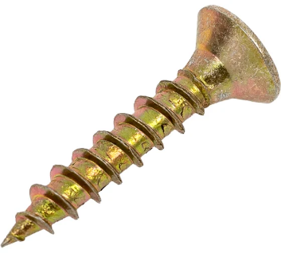  https://www.vseinstrumenti.ru/product/samorez-swfs-shuzh-3h16-1000-sht-tov-018381-1404428/#characteristics | 1 | да
8 | Бур по бетону sds plus 4*200 | Шт. | Бур по бетону sds plus 4*210  Тип хвостовика - SDS-plus  Диаметр - 4 мм  Общая длина – 200 и больше мм  Устройство - стандарт  Материал обработки - бетон, кирпич, камень  Количество граней - 2  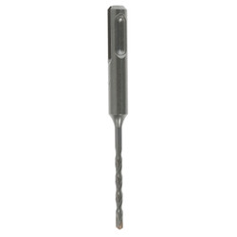 | 10 | да
9 | Алюминиевый лист рифленый квинтет 2*1200*3000 | Шт. | Алюминиевый лист рифленый квинтет 2*1200*3000 АМг2НР  Марка алюминия - АМг2НР  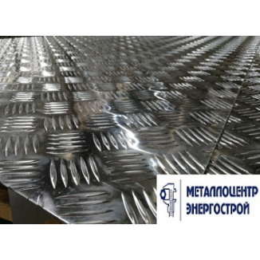  Тип поверхности – рифленый  https://mce-krasnodar.ru/cvetnoy_metall/alyuminiy/alyuminievyy_list_riflenyy_kvintet_1/alyuminievyy_list_kvintet_212003000_amg2nr | 6 | да
10 | Диск для резки алюминия 125x1.6x22.23 мм | Шт. | Диск для резки алюминия 125x1.6x22.23 мм  Максимальная частота вращения - 12200 об/мин  Назначение - по алюминию  Тип диска - отрезной  Диаметр - 125 мм  Диаметр (дюйм) - 5  Посадочный диаметр - 22.2 мм  Толщина - 1.6 мм  Форма - прямой  Материал абразива - карбид кремния  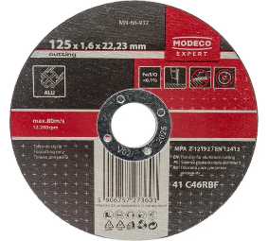  https://www.vseinstrumenti.ru/product/disk-dlya-rezki-alyuminiya-125x1-6x22-23-mm-ploskij-modeco-mn-68-932-11183798/#characteristics | 10 | да
11 | Саморез потай 4,8х50 нержавеющий | Шт. | Саморез потай 4,8х50 нержавеющий А2 DIN 7982 (упак. 25 шт)  Саморез по металлу с потайной головкой под крестообразную отвертку (DIN 7982) — остроконечный самонарезающий винт для скрытого монтажа. Имеет конусообразную шляпку со шлицем типа H (крестообразным). Допускает серийную установку с использованием шуруповерта с насадкой Philips. Изготавливается из аустенитной стали марок А2 и А4. Это расширяет сферу его применения, позволяя использовать в условиях экстремально высоких/низких температур, а также в узлах, подверженных воздействию солей (морская вода), кислот, хлора. Не магнитится, не окисляется. Область применения: потайной монтаж тонколистовых материалов (алюминий, оцинковка, ДСП, оргалит) на основания из металла, дерева, пластика. Используется в отделке, строительстве, машиностроении.  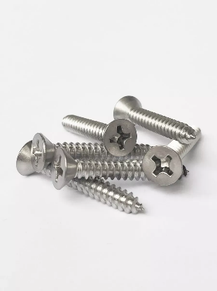  https://www.wildberries.ru/catalog/446227671/detail.aspx | 30 | да
12 | Рифленый угол из алюминиевого листа ЛУКА Квинтет 40х40х1,5 мм | Шт. | Рифленый угол из алюминиевого листа ЛУКА Квинтет 40х40х1,5 мм, 2 м, (5 шт./уп.) без покрытия  Количество в упаковке - 5 шт  Материал - алюминий  Высота - 40 мм  Длина - 2000 мм  Ширина - 40 мм  Толщина металла - 1.5 мм  Цвет - серый  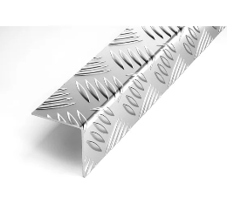  https://www.vseinstrumenti.ru/product/riflenyj-ugol-iz-alyuminievogo-lista-luka-kvintet-40h40h1-5-mm-2-m-5-sht-up-bez-pokrytiya-ut000028684-2083362/?ysclid=mpp7eu8xn338828113 | 1 | да
13 | Ручка-скоба Fuaro PH-21-25/200-INOX нержавейка | Шт. | Ручка-скоба Fuaro PH-21-25/200-INOX нержавейка 35827  Назначение - офисная  Комплектация - ручка в сборе  Материал - нержавеющая сталь  Покрытие - гальваника  Межосевое расстояние - 200 мм  Длина - 225 мм  Ширина - 25 мм  Высота - 68 мм  Форма - прямоугольная  Тип крепежа ручек - саморезы/стяжные винты  Замок - нет  Цвет - никель  Палитра - серый  Материал двери - дерево/металл/пластик  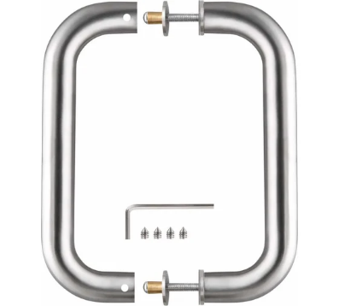  https://www.vseinstrumenti.ru/product/ruchka-skoba-fuaro-ph-21-25-200-inox-nerzhavejka-35827-1227875/#characteristics | 7 | да

- Обоснование (дефектный акт) целесообразности закупки
2.1. В связи с производственной необходимостью, для восстановления объекта «павильон раздевалка порт Жорж» после шторма требуется приобрести вышеуказанный ТМЦ.
- Место доставки, сроки и порядок поставки товара
  - Место доставки товара: Крым, г. Ялта, с. Оползневое, ул. Генерала Острякова, д. 9.
  - Срок поставки на весь перечень Товаров, указанный в Таблице 1 не должен превышать 10 дней. Срок поставки Товаров включает в себя срок их доставки до склада Покупателя.

3. Общие сведения
  - Поставляемая продукция должна полностью соответствовать требованиям, указанным в Техническом задании.
  - Поставляемый Товар должен быть новым товаром. Качество товара должно соответствовать требованиям, установленным действующим законодательством Российской Федерации.

- Требования к упаковке и маркировке
  - Товар должен доставляться в упаковке, принятой для данного вида продукции. Упаковка должна обеспечить полную сохранность от всякого рода повреждений при перевозке, выполняемой в соответствии с нормами, установленными изготовителем.
  - Маркировка должна содержать информацию о наименовании Товара, весе/объеме, сроке изготовления и сроке годности (если применимо), а также иную информацию, предусмотренную для данного вида продукции.

- Требования к гарантии и гарантийному сроку товара.
  - Гарантийный срок эксплуатации на товар составляет 12 месяцев и начинает исчисляться со дня подписания Заказчиком товаросопроводительных документов по форме Торг-12/ УПД. Если производителем Товара установлены стандартные гарантийные сроки, превышающие запрашиваемый гарантийный срок на Товар, то гарантийный срок на Товар устанавливается продолжительностью не менее срока, установленного производителем Товара.

- Требования по соответствию товаров определенным стандартам.
  - Все поставляемые товары должны быть экологически безопасными, новыми, соответствовать требованиям нормативно-технических документов для данного вида продукции и иметь необходимые паспорта и сертификаты качества (в случае, если они подлежат обязательной сертификации).

- Порядок расчётов
  - Цена Товара включает: стоимость доставки Товара по адресу Покупателя (при доставке учесть высоту зоны выгрузки (рампы) 97 см.), в том числе стоимость погрузки, перевозки, разгрузки, упаковки, маркировки, оформления сопроводительной документации, хранения, таможенные экспортные и импортные пошлины, все налоги, сборы, установленные законодательством РФ, действующие на момент поставки. А также любые иные расходы Поставщика, связанные с надлежащим исполнением обязательств по поставке.
  - Расчеты осуществляются по безналичной форме в рублях РФ.

